MEDIENINFORMATION
Neues Würth Elektronik Fachbuch „ABC of Shielding“
Abgeschirmt
Waldenburg, 13. November 2024 – In einem neu erschienenen Kompendium präsentiert Würth Elektronik Grundlagen und praxisgerechte Anwendungsbeispiele für moderne EMV- Abschirmtechnologien: Im „ABC of Shielding“ vermitteln fünf kompetente Fachautoren ihre Kenntnisse und Erfahrungen in kompakter und verständlicher Form.
Elektromagnetische Verträglichkeit ist heute bei jedem elektronischen Gerät erfolgskritisch: Nur wenn ein neues Produkt weder selbst unzulässige Störsignale aussendet noch von elektromagnetischen Wellen in seiner Funktion beeinträchtigt wird, erhält es eine CE-Kennzeichnung und darf verkauft werden. Sorgfältige Abschirmung ist eine der Grundvoraussetzungen für EMV-Konformität. Grund genug für Würth Elektronik, diesem wichtigen Thema ein ganzes Buch zu widmen.
In vier Schritten von der Theorie zur Praxis
Das Werk von Antonio Alcarria, Victor Martinez, Dr. Adrian Suarez, Dr. Jorge Victoria und Dr.-Ing. Heinz Zenkner gliedert sich in vier Abschnitte:
- Grundlagen: Im ersten Teil geht es um den Einfluss von Leiterplatten-, Gehäuse- und Systemdesign auf die Schirmwirkung, grundlegende physikalische Effekte und Parameter sowie Emissions- und Störfestigkeitsanforderungen. Thematisiert werden zudem die gängigen Normen und deren Erfüllung mit Abschirmungsmaterialien.
- Komponenten: Der zweite Teil des Buchs beschreibt die verschiedenen Abschirmungsmaterialien und liefert eine genaue Charakterisierung. Der Leser erhält wertvolle Informationen über Materialverträglichkeit, Kompressionskraft und Montage.
- Applikationen: Dieses Kapitel enthält viele konkrete Beispiele für den Einsatz verschiedener Abschirmungsmaterialien, zum Beispiel bei der Abschirmung auf Leiterplattenebene, drahtlosen Stromversorgungen, NFC- und RFID-Anwendungen.
- Tipps für EMV-Abschirmungsdesign: Das letzte Kapitel widmet sich dem umfassenden Überblick mit vielen konkreten Praxisbeispielen zur Auswahl und Verwendung von Abschirmungsmaterialien.

Das Fachbuch „ABC of Shielding“, 1. Auflage, Sprache: Englisch, kann ab sofort direkt bei Würth Elektronik bestellt werden. Ab Anfang 2025 wird es außerdem auch als E-Book erhältlich sein.

Verfügbares Bildmaterial
Folgendes Bildmaterial steht druckfähig im Internet zum Download bereit: https://kk.htcm.de/press-releases/wuerth/
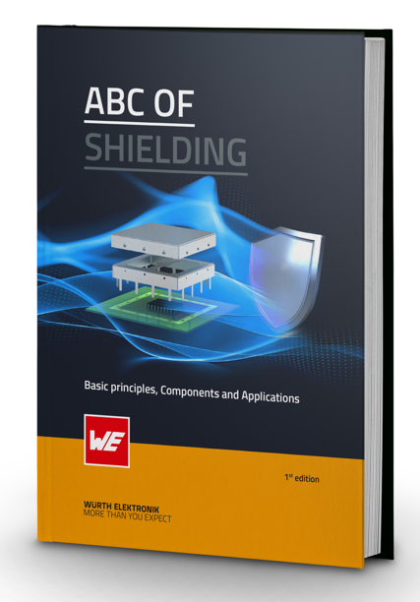
Bildquelle: Würth Elektronik
„ABC of Shielding“, Erstausgabe: Abschirmung in Theorie und Praxis.

Über die Würth Elektronik eiSos Gruppe
Die Würth Elektronik eiSos Gruppe ist Hersteller elektronischer und elektromechanischer Bauelemente für die Elektronikindustrie und Technologie-Enabler für zukunftsweisende Elektroniklösungen. Würth Elektronik eiSos ist einer der größten europäischen Hersteller von passiven Bauteilen und in 50 Ländern aktiv. Fertigungsstandorte in Europa, Asien und Nordamerika versorgen die weltweit wachsende Kundenzahl.
Das Produktprogramm umfasst EMV-Komponenten, Induktivitäten, Übertrager, HF-Bauteile, Varistoren, Kondensatoren, Widerstände, Quarze, Oszillatoren, Power Module, Wireless Power Transfer, LEDs, Sensoren, Funkmodule, Steckverbinder, Stromversorgungselemente, Schalter, Taster, Verbindungstechnik, Sicherungshalter sowie Lösungen zur drahtlosen Datenübertragung. Das Portfolio wird durch kundenspezifische Lösungen abgerundet.
Die Verfügbarkeit ab Lager aller Katalogbauteile ohne Mindestbestellmenge, kostenlose Muster und umfangreicher Support durch technische Vertriebsmitarbeitende und Auswahltools prägen die einzigartige Service-Orientierung des Unternehmens.
Würth Elektronik ist Teil der Würth-Gruppe, dem Weltmarktführer in der Entwicklung, der Herstellung und dem Vertrieb von Montage- und Befestigungsmaterial, und beschäftigt 7 900 Mitarbeitende. Im Jahr 2023 erwirtschaftete die Würth Elektronik Gruppe einen Umsatz von 1,24 Milliarden Euro.
Würth Elektronik: more than you expect!
Weitere Informationen unter www.we-online.com

Weitere Informationen:  Würth Elektronik eiSos GmbH & Co. KG  Sarah Hurst  Clarita-Bernhard-Straße 9  81249 München  Telefon: +49 7942 945-5186  E-Mail: sarah.hurst@we-online.de  www.we-online.com | Pressekontakt:  HighTech communications GmbH  Brigitte Basilio  Brunhamstraße 21  81249 München  Telefon: +49 89 500778-20  E-Mail: b.basilio@htcm.de  www.htcm.de

